广州龍標機械設備实业有限公司
系列万能打印机产品

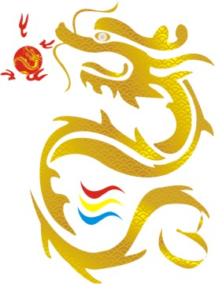

本产品可以支持在任何平面物体和圆柱物体上直接打印彩色图案。如：水晶、皮革、玻璃、金属、陶瓷、雅克力、运动水壶、名片U盘等等，都可以通过万能打印机打印上精彩的图案。而且精度高达5760DPI。

为您解决以下印刷难题：

（1）一件起印，无须制版、无须出菲林，费用低廉，兼顾小批量的产品印刷。
（2）不挑材质，任意材质印刷，兼容性好。
（3）一次印刷多色，无须套色，完美的颜色过渡，惊人的印刷效果。
（4）立体产品印刷，该万能打印机可打印厚度为20厘米的任何产品。
（5）精致，多色，异型的产品的印刷首选。

A++ 武藤LB-18800参数

打印尺寸 | 1620mm×2500mm
打印喷头 | （180孔×8列）×1喷头 最新墨滴可控微压电技
打印色彩 | 双四色（KCMY）
平面打印物体最大厚度 | 15CM
打印重量 | 无损精度重量100KG
打印精度 | 2880DPI*1440DPI
墨水系统 | 700ML×8色
打印速度 | 540×720 6Pass 10.5 m2/h
打印速度 | 720×720 4Pass 15.5 m2/h 8Pass 7.7 m2/h
打印速度 | 1440×720（8Pass） 5.9 m2/h
打印速度 | 1440×1440（16Pass） 3.0 m2/h
电力要求 | 110-220V 50-60HZ 100W
接口方式 | USB2.0/1.1接口和 100 Base-T以太网接口
操作平台 | Windows95,98,NT,2000,XP,2003 | MAC | Linus
工作环境 | 10-35C,20-80RH
设备净重/毛重 | 500KG/600KG
设备尺寸 | 2698mm×1845mm×862mm

机器外观（图）
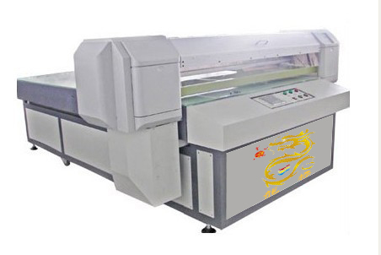

A++ LB-11880 参数

打印尺寸 | 1650mm*3000mm
打印喷头 | 360个喷嘴/色x9色,使用智能变换墨滴技术
打印色彩 | 9色（青,淡青,黄,鲜洋红,淡鲜洋红,淡黑,淡淡黑,照片黑,粗面黑）
打印方向 | 智能双向
打印速度(A0 幅面大小) | 大约2分钟（360dpi*360dpi/普通纸:草图模式）
打印速度(A0 幅面大小) | 大约5.5分钟（360dpi*360dpi / 普通纸：速度模式）
打印速度(A0 幅面大小) | 大约8.5分钟（720dpi*360dpi / 普通纸-：质量模式）
打印速度(A0 幅面大小) | 大约5.5分钟（720dpi*360dpi / 涂料纸：速度模式）
打印速度(A0 幅面大小) | 大约9.0分钟（720dpi*720dpi / 涂料纸：质量模式）
打印速度(A0 幅面大小) | 大约15.3分钟（1440dpi*720dpi / 照片模式）
打印速度(A0 幅面大小) | 大约24.4分钟（2880dpi*1440dpi /卓越照片模式）
打印厚度 | 10CM
打印重量 | 无损精度重量100KG
打印精度 | 2880dpi*1440dpi
墨水系统 | 700ML×9色
专用墨水 | 弱溶剂墨水
高度调节 | 电子自动/手动智能调节
高度检测 | 智能感应式/智能触碰式/双重检测系统
喷头保护 | 智能触碰式检测自动保护系统
电力要求 | 110-220V 50-60HZ 100W
接口方式 | USB2.0/1.1接口和 100 Base-T以太网接口
操作平台 | Windows95,98,NT,2000,XP,2003 | MAC | Linus
工作环境 | 10-35C,20-80RH
净重/毛重 | 650KG/700KG
设备尺寸 | 3500mm*2400*1400
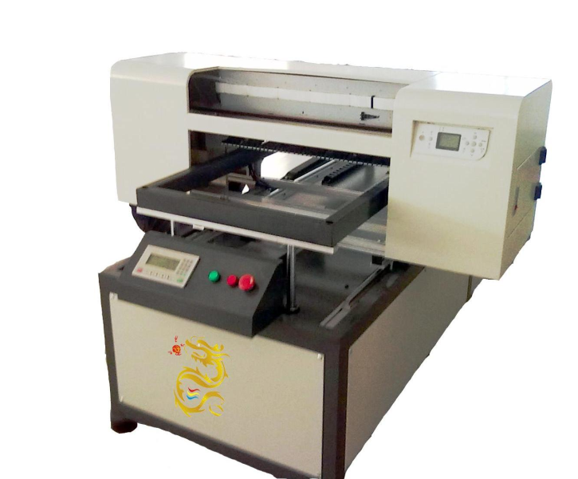
A0 LB-9880参数

打印尺寸 | 1180mm×2500mm（可根据需要加长打印范围）
打印喷头 | 360个喷嘴x8色 使用智能变换墨滴技术
打印色彩 | 8色（青、鲜洋红、黄、淡青、淡鲜洋红、淡黑、淡淡黑、照片黑或粗面黑）
平面打印物体最大厚度 | 15CM
打印重量 | 无损精度重量100KG
打印精度 | 2880DPI*1440DPI
墨水系统 | 700ML*8色
打印速度(A0 幅面大小) | 大约2.0分钟（360dpi*360dpi / 普通纸：草图模式）
打印速度(A0 幅面大小) | 大约5.5分钟（360dpi*360dpi / 普通纸：速度模式）
打印速度(A0 幅面大小) | 大约8.5分钟（720dpi*360dpi / 普通纸：质量模式）
打印速度(A0 幅面大小) | 大约5.5分钟（720dpi*360dpi / 涂料纸：速度模式）
打印速度(A0 幅面大小) | 大约9.0分钟（720dpi*720dpi / 涂料纸：质量模式）
打印速度(A0 幅面大小) | 大约15.3分钟（1440dpi*720dpi / 照片模式）
打印速度(A0 幅面大小) | 大约24.4分钟（2880dpi*1440dpi / 卓越照片模式）
电力要求 | 110-220V 50-60HZ 100W
接口方式 | USB2.0/1.1接口和 100 Base-T以太网接口
操作平台 | Windows95,98,NT,2000,XP,2003 | MAC | Linus
工作环境 | 10-35C,20-80RH
设备净重/毛重 | 550KG/600KG
设备尺寸 | 3500mm×1700mm×1300mm

机器外观（图）
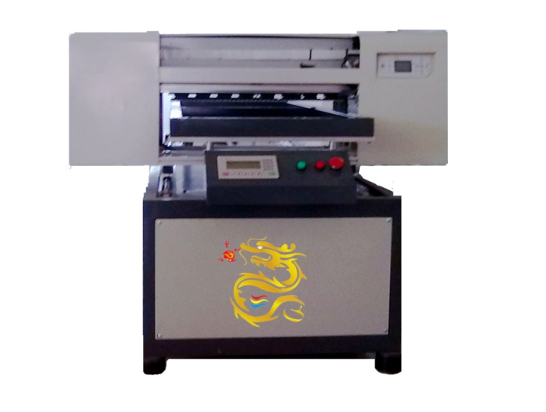

A1 LB-7880参数

打印尺寸 | 0.62米*1.8米（可要据要求制作任意长度）
打印喷头 | 180个喷嘴/色*8色，使用智能变换墨滴技术
打印色彩 | 8色 （青、鲜洋红、黄、淡青、淡鲜洋红、淡黑、淡淡黑、照片黑或粗面黑）
平面打印物体最大厚度 | 10CM
打印重量 | 无损精度重量100KG
打印精度 | 2880DPI*1440DPI
墨水系统 | 220ML×8色
打印速度 (A1大小) | 大约5.0分钟（720dpi*360dpi / 普通纸：质量模式）
打印速度 (A1大小) | 大约7.2分钟（720dpi*360dpi / 涂料纸：速度模式）
打印速度 (A1大小) | 大约9.9分钟（720dpi*720dpi / 涂料纸：质量模式）
打印速度 (A1大小) | 大约14.3分钟（1440dpi*720dpi / 照片模式）
打印速度 (A1大小) | 大约26.9分钟（2880dpi*1440dpi / 卓越照片模式）
电力要求 | 110-220V 50-60HZ 75W
接口方式 | USB2.0/1.1接口和 100 Base-T以太网接口
操作平台 | Windows95,98,NT,2000,XP,2003 | MAC | Linus
工作环境 | 10-35C,20-80RH
设备净重/毛重 | 350KG/400KG
设备尺寸 | 2800mm×1300mm×1250mm

机器外观（图）
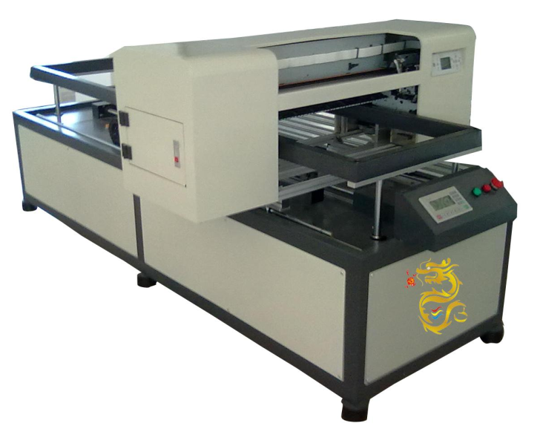
（特点:本公司有皮带和丝杆两种类型A1可选，选择皮带带动更
节省成本）
A2 LB-5800 参数

打印尺寸 | 420mm×1400mm
打印喷头 | 180 个喷嘴/色 x 8色, 使用智能变换墨滴技术
打印色彩 | 8色 （青、鲜洋红、黄、淡青、淡鲜洋红、淡黑、淡淡黑、照片黑或粗面黑）
平面打印物体最大厚度 | 15CM
打印重量 | 无损精度重量80KG
打印精度 | 2880DPI*1440DPI
墨水系统 | 220ML×8色
 | 大约2.7分钟（720dpi*360dpi / 普通纸：质量模式）
 | 大约7.2分钟（720dpi*360dpi / 涂料纸：速度模式）
打印速度 (A2大小) | 大约5.5分钟（720dpi*720dpi / 涂料纸：质量模式）
 | 大约7.9分钟（1440dpi*720dpi / 照片模式）
 | 大约14.9分钟（2880dpi*1440dpi / 卓越照片模式）
电力要求 | 110-220V 50-60HZ 75W
接口方式 | USB2.0/1.1接口和 100 Base-T以太网接口
操作平台 | Windows95,98,NT,2000,XP,2003 | MAC | Linus
工作环境 | 10-35C,20-80RH
设备净重/毛重 | 250KG/300KG
设备尺寸 | 2800mm*1000mm*1250mm

机器外观（图）
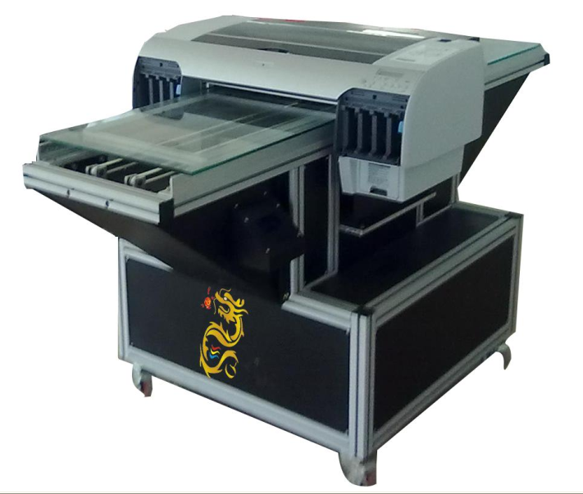
A2 LB-4880 参数

打印尺寸 | 420mm×900mm
打印喷头 | 180 个喷嘴/色 x 8色, 使用智能变换墨滴技术
打印色彩 | 8色 （青、鲜洋红、黄、淡青、淡鲜洋红、淡黑、淡淡黑、照片黑或粗面黑）
平面打印物体最大厚度 | 17CM
打印重量 | 无损精度重量50KG
打印精度 | 2880DPI*1440DPI
墨水系统 | 220ML×8色
 | 大约2.7分钟（720dpi*360dpi / 普通纸：质量模式）
 | 大约7.2分钟（720dpi*360dpi / 涂料纸：速度模式）
打印速度 (A2大小) | 大约5.5分钟（720dpi*720dpi / 涂料纸：质量模式）
 | 大约7.9分钟（1440dpi*720dpi / 照片模式）
 | 大约14.9分钟（2880dpi*1440dpi / 卓越照片模式）
电力要求 | 110-220V 50-60HZ 75W
接口方式 | USB2.0/1.1接口和 100 Base-T以太网接口
操作平台 | Windows95,98,NT,2000,XP,2003 | MAC | Linus
工作环境 | 10-35C,20-80RH
设备净重/毛重 | 150KG/180KG
设备尺寸 | 1140mm×8300mm×5400mm

机器外观（图）
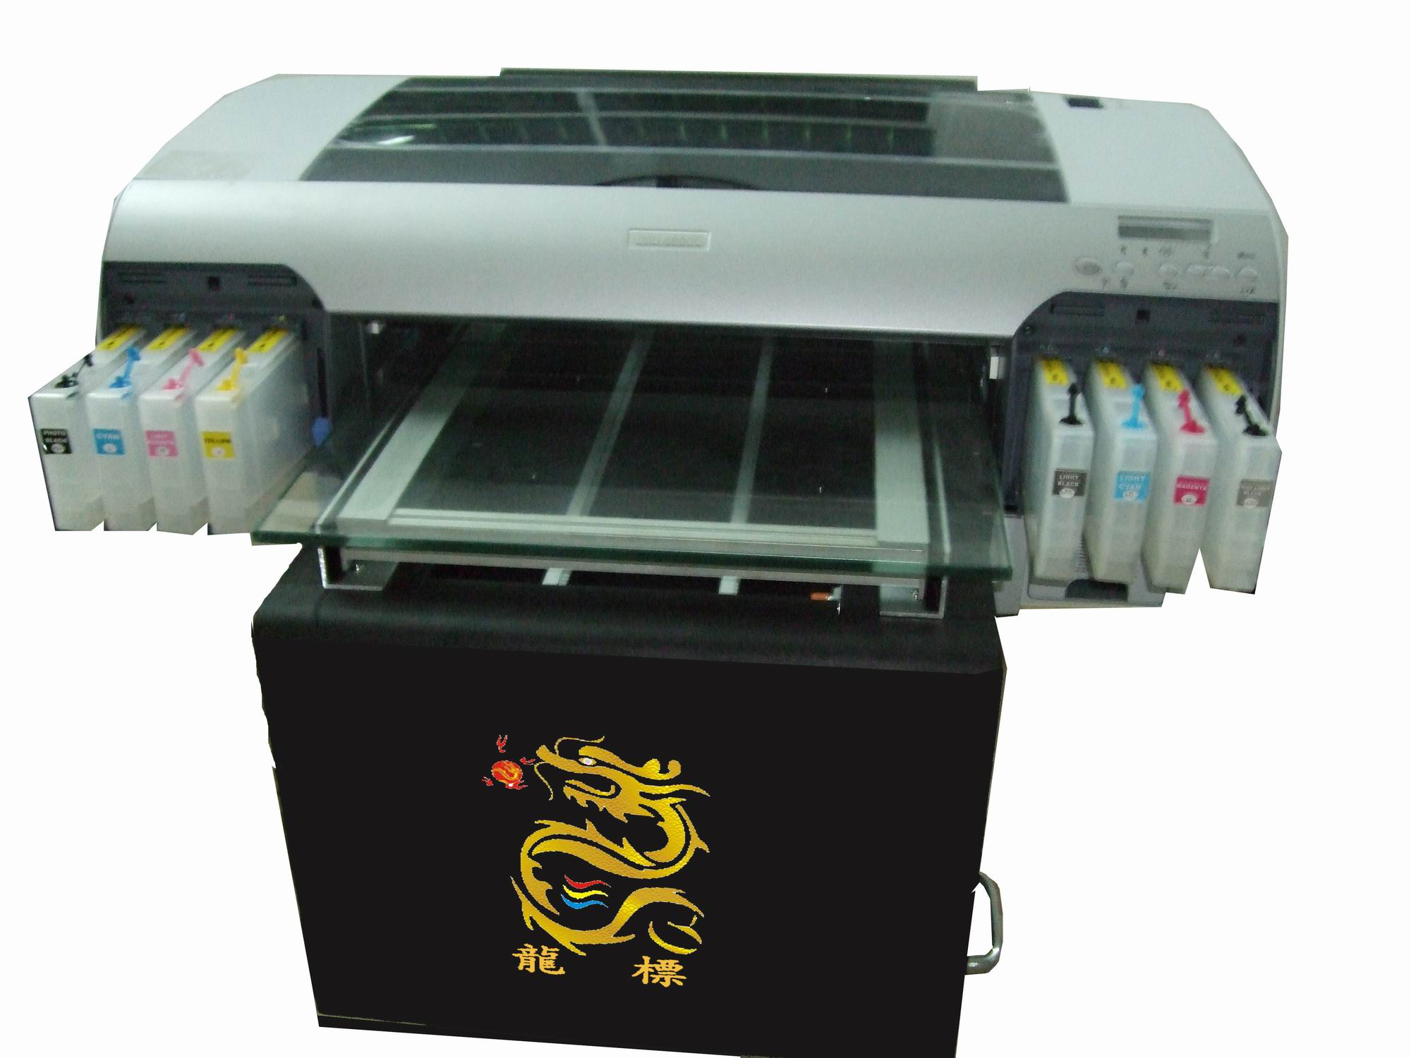
(特点:双皮带带动,稳定性能定位更佳)
A3 LB-1900 参数

打印尺寸 | 329mm×600mm
打印喷头 | 微压电式1440喷嘴
打印色彩 | 8色：C、M、Y、MK、PK、R、OR、OG（光油）
打印方向 | 智能双向打印
打印速度 | A3(1440dpi)/3分钟
平面打印物体最大厚度 | 20CM
打印重量 | 无损精度重量10KG,有损精度5% 11-25KG
打印精度 | 5760DPI*1440DPI
墨水系统 | 150ML*8色
专用墨水 | 环保防水耐候材料 / 染料墨
高度调节 | 电子自动/手动智能调节
打印物体高度检测 | 智能感应式/智能触碰式/双重检测系统
喷头保护方式 | 智能触碰式检测自动保护系统
电力要求 | 110-220V 50-60HZ 75W
接口方式 | USB2.0/IEEE1394
操作平台 | Windows95,98,NT,2000,XP,2003 | MAC | Linus
工作环境 | 10-35C,20-80RH
设备净重/毛重 | 45KG/50KG
设备尺寸 | 650mm*530mm*5900mm

机器外观（图）
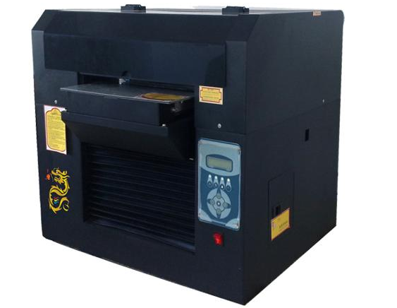

以下为部份打印效果
  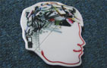
  ABS材料
  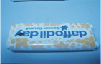
  塑料外壳
  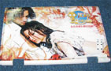
  笔记本外壳
  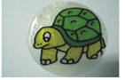
  贝壳
  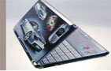
  笔记本
  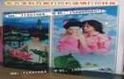
  玻璃
  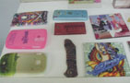
  部份材料
  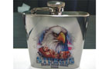
  金属酒瓶
  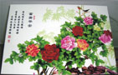
  瓷砖
  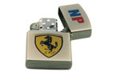
  打火机
  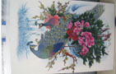
  不锈钢
  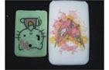
  硅胶
  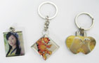
  锁匙扣
  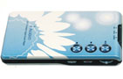
  MP3外壳
  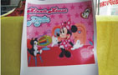
  皮革
  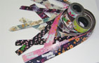
  皮带
  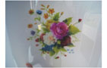
  透明PVC
  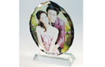
  水晶
  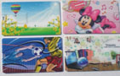
  名片U盘
  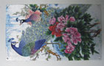
  不锈钢
  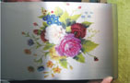
  不锈钢
  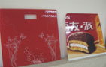
  亚克力
  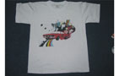
  衣服
  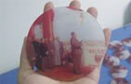
  玉石
  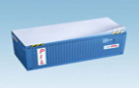
  纸砖
  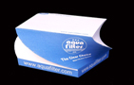
  纸砖
  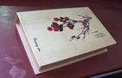
  木盒

